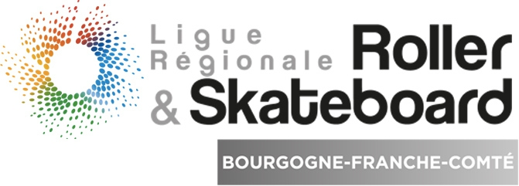 | Contrat location occasionnel de transpondeurs pour les club de la LBFCRS

Entre les soussignés :
Ligue Bourgogne Franche-Comté de Roller & Skateboard
Représente par son Président Monsieur VINCENT Thierry
Siège social : 6 Impasse Stefan Zweig – 21000 Dijon
Propriétaire du matériel, ci-après désigné "le propriétaire", d'une part,

Et

Le Club :
Siège social :
Représenté par son Président :
Emprunteur du matériel, ci-après désigné "le preneur", d'autre part,

Article 1 | Le locataire verse ce jour au propriétaire au titre de caution pour répondre des dégâts qui pourraient être causés aux objets prêtés suivant le tableau ci-dessus. Il établira également un chèque du coût de la location.
Article 2 | Le remboursement de la caution sera effectué au retour du matériel en bon état.
Article 3 | Le locataire s’engage à rendre le matériel dans le même état de propreté et de bon fonctionnement qu’au moment de sa réception.
Article 4 | Le matériel sera contrôlé au moment de sa restitution. Tous nettoyages, défectuosité, irrégularité, ou usure exagérée par rapport à l'utilisation spécifiée sont à la charge du locataire.
Article 5 | Si des réparations sont nécessaires, le locataire s’engage à prendre à sa charge avant la restitution.
Article 6 | En cas de perte ou de vol, le locataire s’engage à restituer un matériel équivalent. Le chèque de caution pouvant être encaissé.
Article 7 | A défaut, les coûts d’usure, de nettoyage, de réparation ou de remplacement seront pris sur la caution et donc déduits du remboursement.
Article 8 | Le locataire est responsable du matériel dès que celui-ci quitte le propriétaire.
Article 9 | Il est conseillé au locataire d'assurer le matériel loué : vandalisme, vol, dégâts corporels et matériels ....
Article 10 | Le locataire certifie connaître le fonctionnement et la manipulation du matériel ainsi que toutes les mises en gardes de sécurité, les risques et précautions à prendre relatifs à l'utilisation du matériel décrit dans ce présent contrat.
Article 11 | Le locataire sera donc tenu responsable de tout mauvais emploi, et des dommages qui peuvent en résulter.
Article 12 | Ce dernier est strictement conclu entre le propriétaire et le locataire qui doit être obligatoirement affilié à la Fédération Française de Roller Sports et à la Ligue Bourgogne-Franche Comté de Roller Sports.
Article 13 | Pour toute contestation relative à l’exécution du présent contrat, et au cas au cours d’un arbitrage à l’amiable, aucune solution ne serait apparue, attribution de juridiction sera fait expressément auprès du Tribunal de Dijon

Le contrat de location débutera le : / / et prendra fin le / / (maximum 2 jours)

Ce matériel est en location contre une caution de : voir tableau ci-dessous :

 | Prix unitaire | Nombre | Total
Transpondeur location | 5.00 € |  | €
Transpondeur Caution | 65.00 € |  | €

- Le règlement des locations pour les transpondeurs est à faire à l’ordre de la Ligue Bourgogne – Franche Comté de Roller Sports
- Idem pour le chèque de caution

Détail prêt transpondeur
N° Transpondeur | N° Transpondeur | N° Transpondeur | N° Transpondeur | N° Transpondeur

Fait en deux exemplaires à le / /

Pour le locataire :  Signature précédée de la mention « lu et approuvé » | Pour le loueur :  President LBFCRS  VINCENT Thierry

